**Aufgabe_02_02_01**

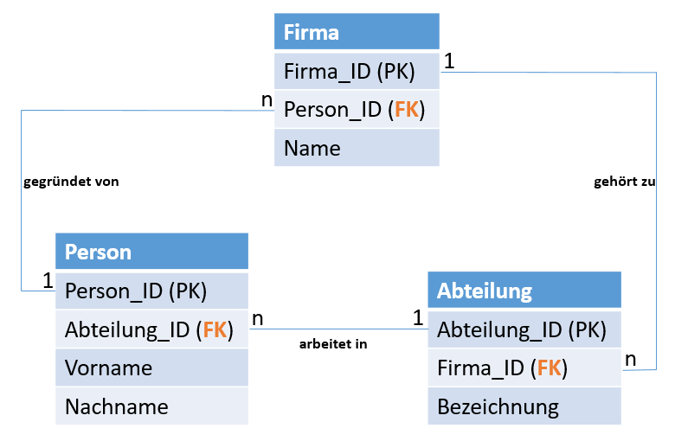

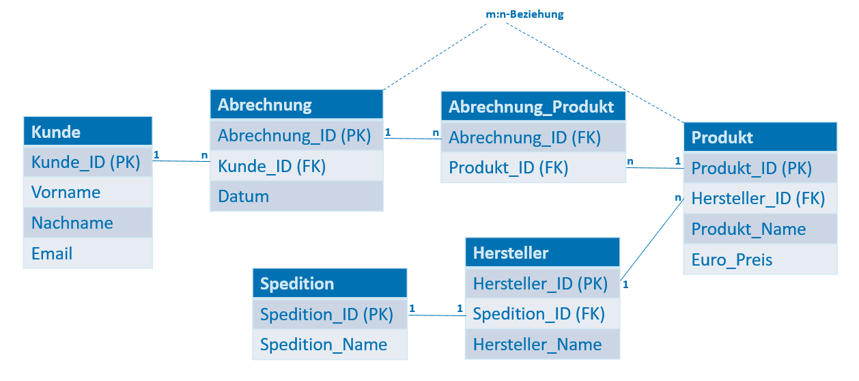

**Aufgabenstellung:**

Implementieren Sie bitte das obige Schema. Achten Sie bitte darauf, dass **alle** Tabellen einen **Fremdschlüssel** besitzen!

(**Hinweis:** Diese Aufgabe ist ein Beispiel dafür, dass der Einsatz von ALTER TABLE im Einzelfall unvermeidbar ist)